ACADEMIA MILITAR GENERAL TOMAS CIPRIANO DE MOSQUERA
“PATRIA-CIENCIA-LEALTAD”
AÑO LECTIVO 2020
DOCENTE: María Cristina Díaz Burgos
GRADO: 10 | ASIGNATURA: Física
TEMA: Funciones y gráficas | ASESORÍA: Jueves 19 y Viernes 20 de 8:00 a.m a 12:00 m
FECHA DE RECIBIDO: 18 de marzo | FECHA DE ENTREGA: 24 de marzo
CRITERIOS DE ENTREGA:
- Se debe leer la teoría antes de desarrollar el taller.
- El taller se debe descargar, imprimir, desarrollar en hojas de cuadernillo y legajar en la carpeta.
- También se deben realizar los ejercicios 1 y 2 que aparecen resaltados en la teoría.
- Cada respuesta del taller debe estar justificada, debe mostrar usted como obtuvo la respuesta ya sea haciendo el ejercicio o dando un argumento teórico, según lo requiera cada respuesta.
- Favor ser ordenado, escribir de manera clara, para que a la hora de revisar su taller y calificarlo no se presenten inconvenientes.
- Para enviar el trabajo, se debe escanear o tomar fotos de él, guardar en una carpeta que lleve el nombre del estudiante y grado respectivo, por ejemplo Cristina Díaz_G10, la G es de grado y 10 se refiere al curso que pertenece el estudiante y se debe enviar al siguiente correo: mcdiazacademiatcm@gmail.com
- La fecha de entrega es el 24 de marzo hora de cierre de entrega 11:59 p.m.
- Los días Jueves 19 y Viernes 20 de 8:00 a.m a 12:00 m, estaré resolviendo las dudas que ustedes tengan con respecto al taller. Via correo electrónico
- Les deseo Exitos con la solución.
TEORÍA
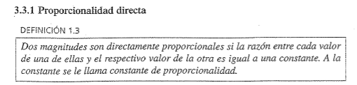
Si dos magnitudes x y y, son directamente proporcionales, se cumple que:
- El cociente entre ellas siempre es constante es decir $\frac{y}{x}=k$, donde $k$ se denomina constante de proporcionalidad
- Sus valores se relacionan mediante la expresión $y=kx$
- EJERCICIO
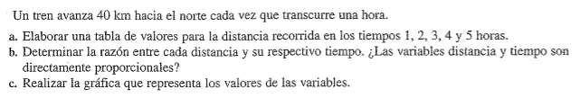
d. Realizar la pendiente de la gráfica

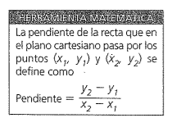

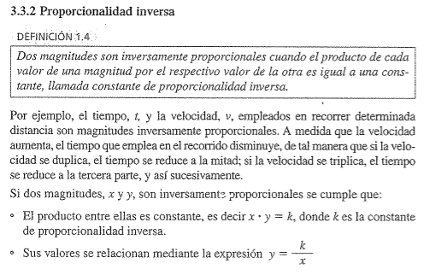
- EJERCICIO 2
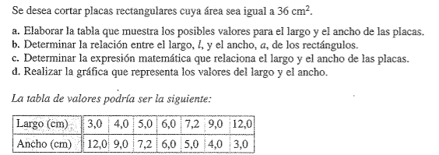
NOTA: La tabla ya esta realizada, usted debe hacer los subpuntos del b al d
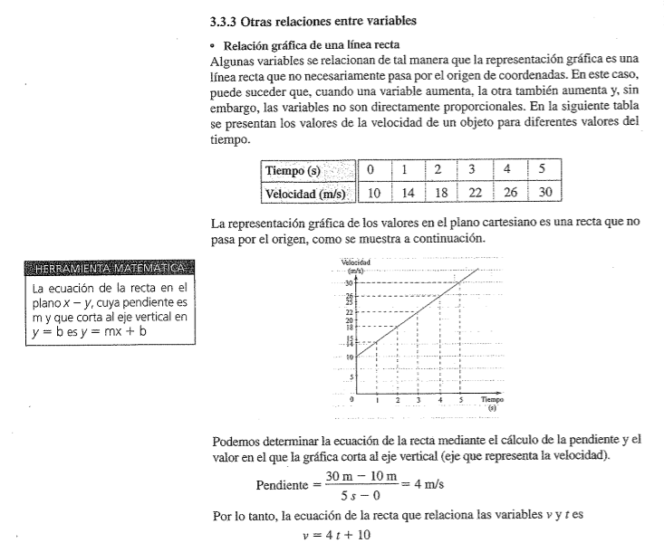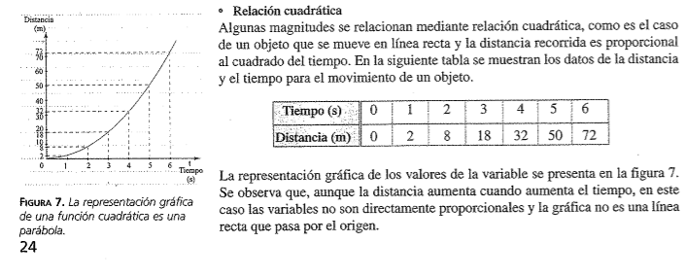

TALLER

